FICHA DE TRABALHO

REPLICAÇÃO DO DNA – EXPERIÊNCIA DE MESELSON E STAHL

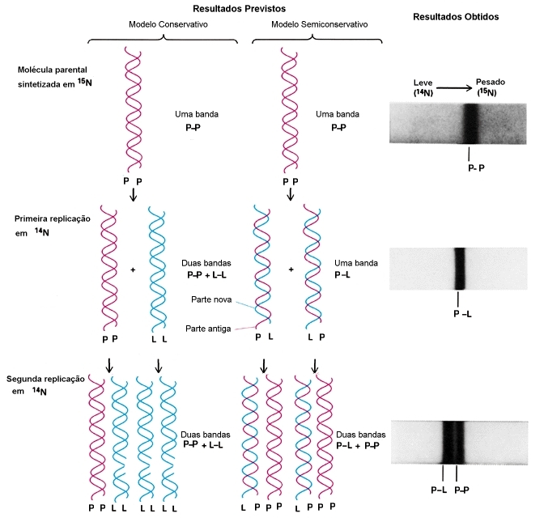
A
B
C

Considere o seguinte:

- Meselson e Stahl cultivaram Escherichia coli num meio de cultura contendo um isótopo pesado N¹⁵.
- As bactérias produziram bases azotadas contendo N¹⁵ que ficaram integradas no seu DNA.
- O DN, depois de extraído, foi centrifugado, verificando-se que era mais denso do que o DNA de bactérias que cresciam em azoto normal N¹⁴.
- Após várias gerações num meio de cultura com N¹⁵, as bactérias foram transferidas para um meio de cultura com N¹⁴, isto é num meio normal.
- As bactérias dividiram-se nesse meio e o processo foi interrompido ao fim de 20 minutos (primeira geração) e ao fim de 40 minutos (segunda geração), sendo extraído e comparados os resultados.

1 – Interprete os resultados obtidos na primeira geração (G1) e na segunda geração (G2).

2 – Que previsão pode fazer para os resultados na terceira geração (G3) e seguintes.

3 – Que conclusão pode tirar desta experiência.

4 – Qual das hipótese consideradas é apoiada por esta experiência.

5 – Podemos considerar que esta experiência foi controlada do ponto de vista científico? Justifique a sua resposta.

6 – Referia as ideias chave da hipótese confirmada por esta experiência.

